Tur til Skånemosen i Haastrup den 20/5 2021

Vi mødes på "Stranges Plads" overfor købmanden i Haastrup (Bygaden 10, 5600 Faaborg) kl. 09:45 / ved evt. samkørsel: ved klubhuset kl. 09:30.
Fra "Stranges plads" går vi en tur på ca. 2 timer i Skånemosen. Her er den unikke og fredede naturtype rigkær (moser og enge med konstant vandmættet jordbund) som er meget sjælden og truet på europæisk plan.
Hvis naturen tillader, er der mulighed for at se gøgeurt i blomst.

Vi gør opmærksom på at der på turen er 3 stenter vi skal over (se følgende foto).

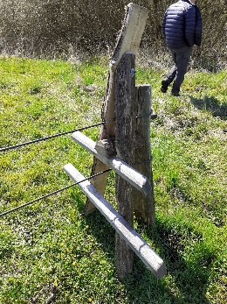

Hilsen
Hanne Storm og Lene Christoffersen

